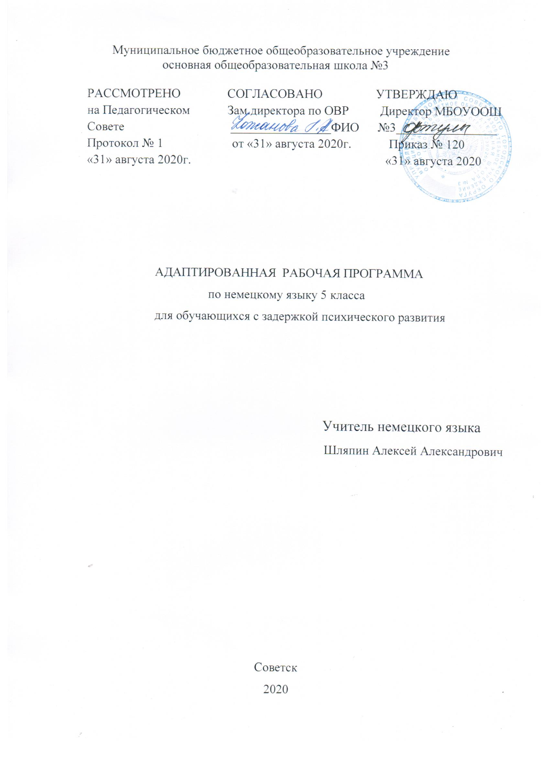
Содержание программы
1.Планируемые результаты __________________________3
2. Содержание учебного процесса_____________________5
3. Тематическое планирование_______________________ 7

1.1 Планируемые результаты
Овладение как умениями и навыками чтения и письма, так и умениями и навыками в устно-речевом общении (аудировании, говорении) на немецком языке, а также приобретение языковых и страноведческих знаний. Доминирующим целевым умением является чтение на немецком языке как опосредованный способ общения. В результате изучения курса 5 класса учащиеся должны знать: лексический материал (300 слов);словосложение, суффиксы существительных мужского рода – er, женского рода - in, суффиксы числительных -zehn,-zig, -te*,- ste*;грамматический материал: структуры со знаменательными глаголами, в том числе с глаголами sein, haben, с модальными глаголами wollen, können в Praesens*;утвердительные, отрицательные и вопросительные формы (общие и специальные вопросы) указанных структур; структуры с глаголами в повелительном наклонении в утвердительной и отрицательной формах (преимущественно с лексикой классного обихода, чтобы понимать речь учителя);существительные единственного и множественного числа в Nominativ, Dativ, Akkusativ ; неопределенный и определенный артикли, отсутствие артикля (в ознакомительном плане); Здесь отмечены звездочкой задания, предназначенные для групп более сильных учеников. личные, указательные, отрицательные (kein), вопросительные и притяжательные местоимения; количественные числительные до 100, порядковые числительные*;употребление предлогов с двойным управлением; употребление прилагательных. Следует исключить инфинитивный оборот um…zu*, альтернативные вопросы, знакомство с формой Perfekt можно перенести на следующий год.
Аудирование
Учащиеся должны понимать на слух, построенную на программном материале иноязычную речь в предъявлении учителя, а также его указания, связанные с ведением урока.
Говорение
Диалогическая речь. Учащиеся должны уметь задавать вопросы и отвечать на них; формировать поручения в соответствии с учебной ситуацией в пределах программного языкового материала; правильно в языковом отношении оформлять свои высказывания – от каждого собеседника не менее трех реплик, составляющих законченное высказывание. Монологическая речь. Учащиеся должны уметь высказываться в соответствии с учебной ситуацией в пределах программного языкового материала. Объем высказывания – не менее двух правильно оформленных фраз.

Чтение
Учащиеся должны знать буквы алфавита, усвоить звукобуквенные соответствия, уметь читать вслух с правильным делением фраз на смысловые группы и с достаточным пониманием впервые предъявляемых текстов, построенных на усвоенном в устной речи программном языковом материале; должны уметь пользоваться немецко-русским словарем в конце учебника.
Письмо
Учащиеся должны уметь писать буквы и овладеть орфографией слов, используемых в письменных упражнениях.

2. Содержание учебного процесса.

Базовый уровень для 5 класса предусматривает формирование у учащихся общеучебных умений и навыков, универсальных способов деятельности и ключевых компетенций в следующих направлениях: использование учебных умений, связанных со способами организации учебной деятельности, доступных учащимся и способствующих самостоятельному изучению немецкого языка и культуры стран изучаемого языка; а также развитие специальных учебных умений, таких как нахождение ключевых слов при работе с текстом, их семантизация на основе языковой догадки, словообразовательный анализ, выборочное использование перевода; умение пользоваться двуязычными словарями.
Аудирование.
Владение умением воспринимать на слух иноязычный текст предусматривает понимание несложных текстов с разной глубиной проникновения в их содержание (с пониманием основного содержания, с выборочным понимани ем и полным пониманием текста) в зависимости от коммуникативной задачи и функционального типа текста.
Говорение.
Диалогическая речь. Учащиеся должны вести диалог этикетного характера, диалог-расспрос, диалог-побуждение к действию.
Объем диалогов - до 3 реплик со стороны каждого учащегося.
Монологическая речь. Учащиеся должны кратко высказываться о фактах и событиях, используя такие комму никативные типы речи, как описание, повествование и сообщение, а также эмоциональные и оценочные суждения. Объем монологического высказывания - до 8-10 фраз.
Чтение.
Школьники учатся читать и понимать тексты с различной глубиной проникновения в их содержание (в за висимости от вида чтения): с пониманием основного содержания (ознакомительное чтение); с полным понима нием содержания (изучающее чтение); с выборочным пониманием нужной или интересующей информации (просмотровое/поисковое чтение).
Содержание текстов должно соответствовать возрастным особенностям и интересам учащихся S классов, иметь образовательную и воспитательную ценность. Независимо от вида чтения возможно использование двуязычного словаря.
Письмо.
Овладение письменной речью предусматривает:
• знание правил чтения и написания новых слов, отобранных для данного этапа обучения, и навыки их
употребления в речи;
• умение писать короткие поздравления с днем рождения, другими праздниками (объемом до 30 слов,
включая адрес), выражать пожелания.
Языковой материал.
Порядок слов в повествовательном и вопросительном предложениях; употребление глагола-связки sein. Употребление имен собственных и прилагательных в качестве именной формы сказуемого. Употребление от рицания nicht. Спряжение глагола-связки sein. Употребление неопределенного, определенного и нулевого ар тиклей. Притяжательные местоимения mein, dein, unser. Спряжение сильных и слабых глаголов в настоящем времени. Повелительное наклонение Imperativ; образование и перевод на русский язык.
Тематическое содержание
№ п/п | Наименование  разделов и тем
I | Kleiner Wiederholungskurs. Hallo, 5. Klasse! Womit kommen wir aus der vierten Klasse?
II | Eine alte deutsche Stadt. Was gibt es hier?  Старый немецкий город. Что в нём?
III | In der Stadt…Wer wohnt hier?  В городе… Кто здесь живёт?
IV | Die Strassen der Stadt. Wie sind sie?  Улицы города. Какие они?
V | Wo und wie wohnen hier die Menschen?  Как живут люди в ФРГ?
VI | Bei Gabi zu Hause. Was sehen wir da.  У Габи дома. Что мы здесь видим?
VII | Wie sieht Gabis Stadt zu verschiedenen Jahreszeiten aus?  Как выглядит город Габи в различные времена года?
VIII | Groβеs Reinemachen in der Stadt. Eine tolle Idee! Aber….  Генеральная уборка в городе. Замечательная идея.!Но…
IX | Wieder kommen Gaste in die Stadt? Was meint ihr? Welche?  Гости снова в городе? Какие?
X | Unsere deutschen Freundinnen und Freunde bereiten ein Abschiedsfest vor. Und wir?  Наши немецкие друзья и подруги готовят выпускной. А мы?

3. Тематическое планирование

№ урока | Название темы | Количество часов
 | Раздел 1. «Привет, 5 класс! Небольшой повторительный курс» 1 триместр
1 | Что видят дети в школьном дворе? Как дети знакомятся? | 1
2 | Родители новых учеников тоже знакомятся. | 1
3 | Мы знакомимся с новыми сказочными персонажами. | 1
4 | Что обычно делают дети на летних каникулах? | 1
5 | А что делали Сабина, Свен и другие летом? | 1
6 | Вводная контрольная работа | 1
7 | Дети разговаривают о своих летних каникулах. | 1
8 | Урок – повторение пройденного по теме. | 1
 | Раздел 2. «Старый немецкий город. Что в нём?»
9 | Введение новой лексики по теме «Город» | 1
10 | Как возражать, используя отрицания nicht, kein. | 1
11 | Развитие навыков чтения и письма. | 1
12 | Совершенствование навыков работы с текстом. | 1
13 | Развитие навыков диалогической речи «На улице». | 1
14 | Развитие навыков аудирования. | 1
15 | Урок – повторение по теме «Старый немецкий город» | 1
16 | Мой город. | 1
17 | Обобщение материала по теме «Старый немецкий город» | 1
18 | Контрольная работа. | 1
 | Раздел 3. «В городе… Кто в нем живет?»
19 | Кто живет в городе? Ознакомление с новой лексикой. | 1
20 | Ознакомление с новой лексикой по теме «Профессия» | 1
21 | Проверка навыков аудирования. | 1
22 | Обучение работе с текстом. Проверка навыков чтения. | 1
23 | Развитие навыков устной речи. «На улице» | 1
24 | Что мы уже знаем и умеем. | 1
25 | Урок – повторение по теме : «Мой город. Кто в нем живет?» | 1
26 | Контрольная работа по теме «Кто живет в городе?» | 1
 | Раздел 4. «Улицы города. Какие они?»
27 | Введение лексики по теме «Улицы города». | 1
28 | Совершенствование навыков ответа на вопросы. | 1
29 | Спряжение сильных глаголов. | 1
30 | Совершенствование навыков чтения. | 1
31 | Совершенствование навыков говорения | 1
32 | Что мы уже можем и знаем. Повторение лексики и употребление её в речи. | 1
33 | Повторение спряжения и употребления модальных глаголов в речи. | 1
34 | Обобщение материала по теме «Улицы города» Контрольная работа | 1
 | Раздел 5. «Где и как здесь живут люди?»
35 | Введение лексики по теме «Где и как живут люди в городе» | 1
 | 2 триместр
36 | Обучение употреблению РО с предлогами in, an, auf, vor. | 1
37 | Чтение текста с полным пониманием. | 1
38 | Развитие навыков разговорной речи. | 1
39 | Ситуативное общение. Работа с картой города. | 1
40 | Повторение и систематизация ЛЕ и РО по теме. | 1
41 | Совершенствование навыков чтения и письма. | 1
42 | Составление рассказа «Где и как живут люди в твоем городе?» | 1
43 | Контроль навыков монологической речи. | 1
44 | Контрольная работа | 1
45 | Работа над ошибками | 1
 | Раздел 6. «У Габи дома. Что мы здесь видим?»
46 | Повторение лексики по теме «Семья» | 1
47 | Введение лексики по теме «Дом». Обучение работе с текстом. | 1
48 | Чтение полилога. Обучение описании комнаты. | 1
49 | Описание комнаты/дома.Развитие навыков говорения. | 1
50 | Обучение чтению текстов с полным пониманием в группах. | 1
51 | Диалогическое общение. | 1
52 | Повторение склонения существительных и личных местоимений в Dativ. | 1
53 | Повторение склонения существительных и личных местоимений в Dativ. | 1
54 | . Обобщающее повторение по теме «В доме/квартире. Что здесь есть?» | 1
55 | Контрольная работа | 1
 | Раздел 7. «Как выглядит город Габи в различное время года?»
56 | Работа над полилогом. Активизация лексики по теме «Времена года». | 1
57 | Введение новой лексики по теме «Времена года». Описание времен года с опорой на картинки. | 1
58 | Поэтические переводы на русский язык немецких песен. Порядковые числительные. | 1
59 | Праздники в Германии. Контроль письма .(написание поздравительной открытки) | 1
60 | Развитие навыков диалогической речи. | 1
61 | Систематизация лексики по теме. | 1
62 | Систематизация лексики по теме. | 1
63 | Развитие навыков работы с текстом «Где живет пасхальный заяц?» | 1
64 | Контрольная работа по теме «Времена года». 2 триместр | 1
65 | Анализ контрольной работы. Работа над ошибками | 1
 | Раздел 8 «Генеральная уборка в городе. Классная идея!»
66 | Развитие навыков работы с текстом. Модальные глаголы «sollen» и «müssen». | 1
67 | Введение новой лексики по теме «Охрана окружающей среды». Работа с полилогом. | 1
68 | Развитие навыков диалогической речи. Предлоги дательного падежа. | 1
69 | Спряжение сильных глаголов в наст. времени + существительные в винительном падеже. | 1
 | 3 триместр
70 | Повторение степеней сравнения прилагательных. | 1
71 | Развитие умений и навыков ведения телефонного разговора | 1
72 | Что мы уже знаем и умеем | 1
73 | Чтение с полным пониманием содержания. | 1
74 | Давайте ещё что-нибудь повторим | 1
75 | Немецкий учить, значит страну и людей изучать | 1
76-78 | Контрольная работа. Работа над ошибками. Домашнее чтение. | 3
 | Раздел 9. «В город снова приезжают гости. Как вы думаете какие?»
79 | Повторение спряжения и употребления глагола «иметь». | 1
80 | Инфинитивный оборот „um … zu + Infinitiv“. | 1
81 | Развитие навыков работы с диалогом. | 1
82 | Развитие навыков аудирования. Предлоги винительного и дательного падежей. | 1
83 | Развитие речевых умений по теме «Гости в городе» | 1
84 | Ситуативное общение «Экскурсия по городу» | 1
85 | Систематизация лексико–грамматических навыков по теме. | 1
86 | Обучение описанию макета города. | 1
87 | Контрольная работа по теме «В наш город приезжают гости». | 1
88 | Анализ контрольной работы. Работа над ошибками. | 1
 | Раздел 10. «Наши немецкие подруги и друзья подготавливают прощальный праздник. А мы?
89 | Развитие навыков аудирования. | 1
90 | Работа с текстом. повторение предлогов с Akkusativ. | 1
91 | Ведение новой лексики по теме «Накрываем на стол». Чтение микротекстов. | 1
92 | Развитие навыков говорения. | 1
93 | Ситуативное общение «За столом». | 1
94 | Систематизация лексико-грамматического материала по теме. | 1
95-97 | Обобщение пройденного материала за курс 5 класса. Контрольная работа за 3 триместр. Итоговая контрольная работа за год | 3
98 | Обобщение пройденного материала за курс 5 класса | 1
99 | Чтение, Аудирование | 1
100 | Устная речь. | 1
101 | Обобщающее повторение. | 1
102 | Прощай 5 класс! | 1
 | Итого | 102

